技术栈：
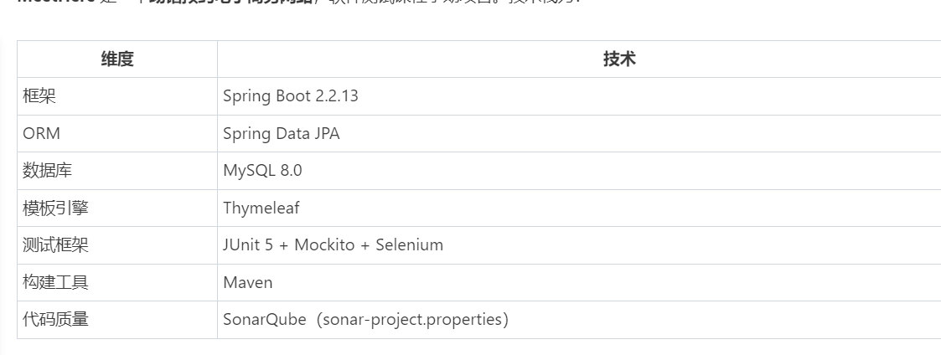
解释：

Spring Boot ：
旨在简化 Spring 应用的初始搭建和开发过程。它通过自动配置和起步依赖等特性，让开发者能快速创建生产级别的 Spring 应用。

起步依赖：将常用的依赖打包成一个整体，无需手动添加
示例：
<dependency>
<groupId>org.springframework.boot</groupId>
<artifactId>spring-boot-starter-web</artifactId>
<version>3.1.0</version></dependency>
常用依赖：
spring-boot-starter-web：Web 开发（包含 RESTful、Tomcat）
spring-boot-starter-data-jpa：数据库操作
spring-boot-starter-test：测试框架
spring-boot-starter-security：安全框架
spring-boot-starter-data-redis：Redis 缓存

自动配置

传统 Spring 配置的痛点：即使依赖都加好了，你还需要写大量配置代码

解决方案：自动配置
Spring Boot 会根据你 classpath 里的依赖，自动帮你生成这些 Bean。
你现在只需要在 application.properties 里写几行配置：示例
spring.datasource.url=jdbc:mysql://localhost:3306/mydb
spring.datasource.username=root
spring.datasource.password=123456
不需要手动写任何配置类！Spring Boot 会自动：
检测到 classpath ，自动帮你生成这些 Bean
classpath 在哪里
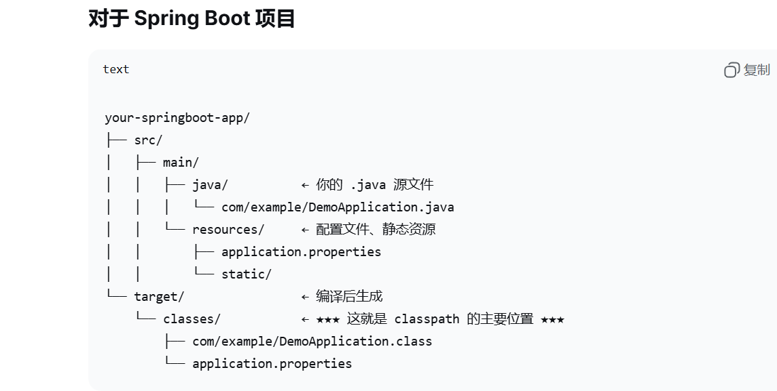
编译后：所有 src/main/java 里的 .java 文件会变成 .class 文件，连同 src/main/resources 里的文件，一起被复制到 target/classes/ 目录。
这个 target/classes/ 目录，就是 classpath 的一部分！
Classpath = 你的代码编译后的 .class 文件 + 依赖 JAR 包里的 .class 文件
自动配置本质上是看 classpath。 只不过 classpath 里的东西来源于 pom.xml 的依赖。
Maven:项目管理与构建工具
管理 Jar 包依赖
只需在配置文件（pom.xml）里声明需要哪个库及版本（比如 spring-core 6.0），Maven 就会自动从中央仓库下载它，并且自动把你需要的其他相关库也拉下来（比如 Spring 依赖的日志库）。
标准化项目构建
它定义了一套标准的“生命周期”命令：
mvn clean：清理编译过的文件。
mvn compile：编译所有 Java 代码。
mvn test：运行测试。
mvn package：打包成 Jar 或 War 文件。
mvn install：把你的包安装到本地仓库，供本机其他项目使用。
你不再需要手动配置复杂的 classpath，也不用记 IDE 里点哪里才能打包。
统一项目结构
源代码放 src/main/java
测试代码放 src/test/java
资源文件放 src/main/resources
项目结构
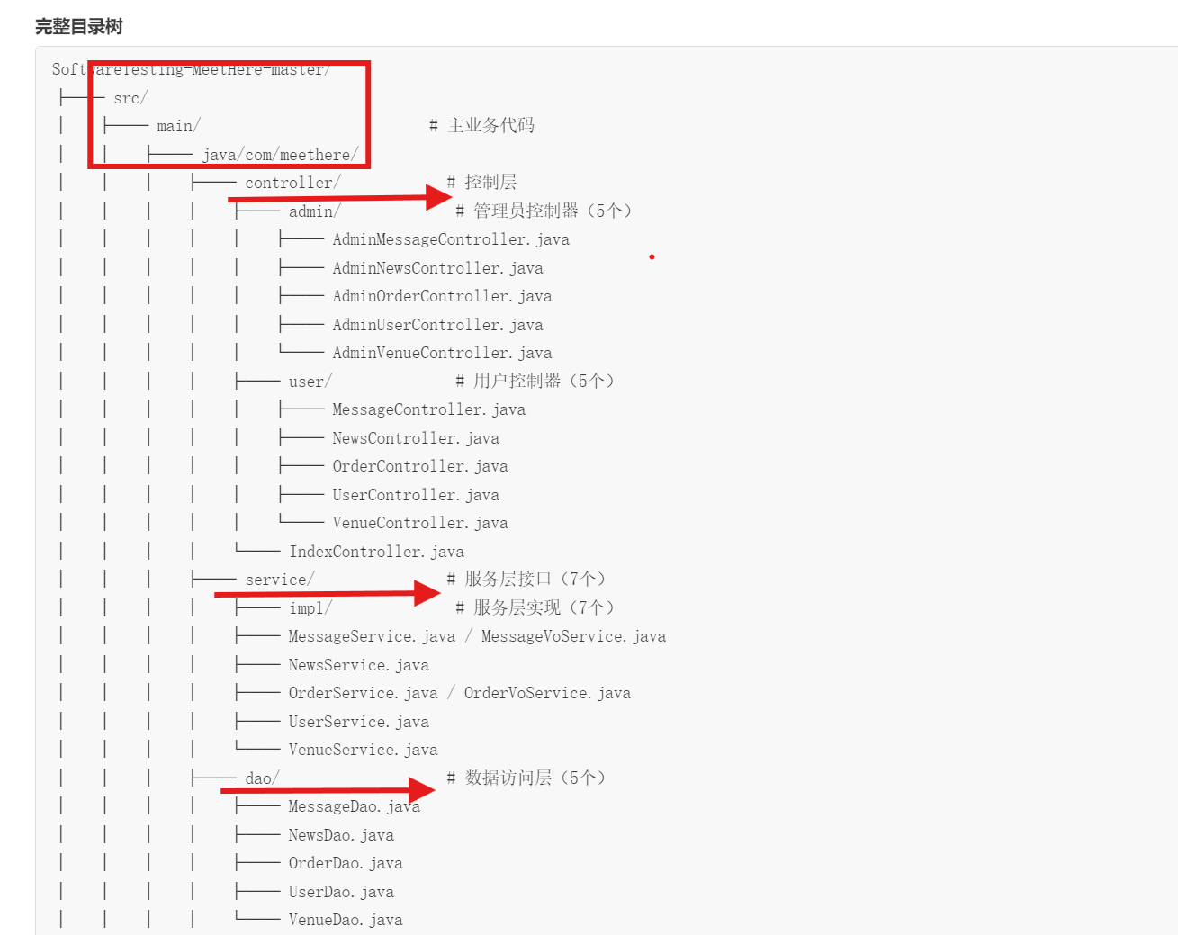
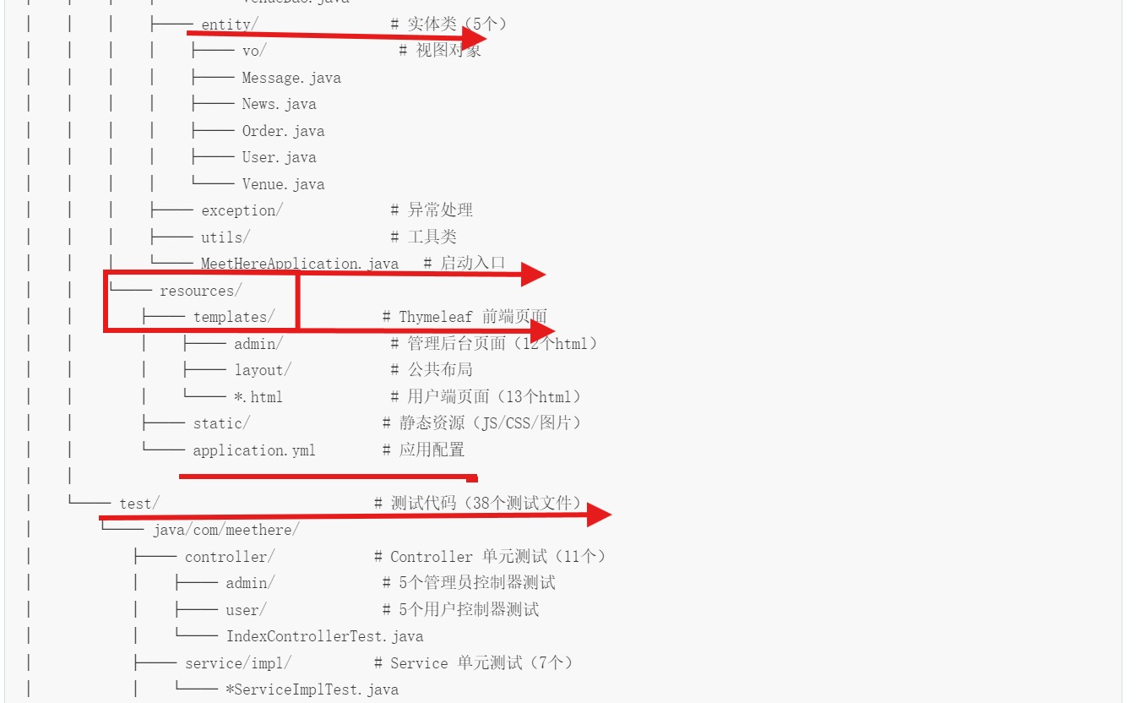
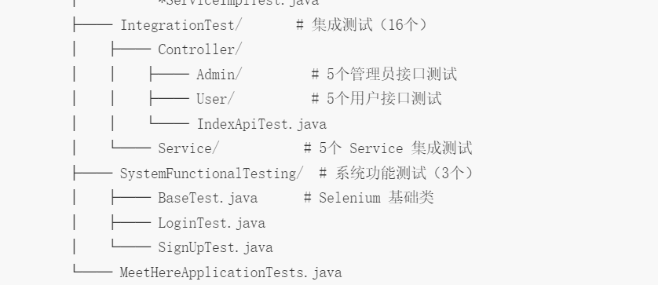
HTTP 请求
↓
【Controller 层】← 接收请求，参数校验
↓
【Service 层】 ← 接口和实现类，业务逻辑处理
↓
【DAO 层】 ← dao层接口、数据库操作
↓
【Entity 层】 ← 数据载体（贯穿各层）
↓
数据库
Controller 返回 "index" 后，视图解析器根据ap把它转换成 src/main/resources/templates/index.html 的文件路径，Thymeleaf 模板引擎读取这个文件，把其中的 th:* 属性替换成 Model 中的真实数据，最终生成纯 HTML 字符串返回给浏览器。
在 Java 中，public 类的类名必须和文件名完全一致。

这是一个非常基础且重要的规则，由 Java 语言规范所定义。

一、核心规则
情况 | 是否必须一致 | 说明
public 类 | ✅ 必须一致 | 文件名必须等于 public 类的类名
非 public 类 | ❌ 可以不⼀致 | 但强烈建议一个文件只放一个类

public 接口 | 文件名必须等于接口名

@Controller：声明控制类的注解

@Autowired 是 Spring 框架中最核心的注解之一，用于实现依赖注入

自动装配：让 Spring 自动把需要的依赖对象"注入"到当前对象中，不需要你手动 new。
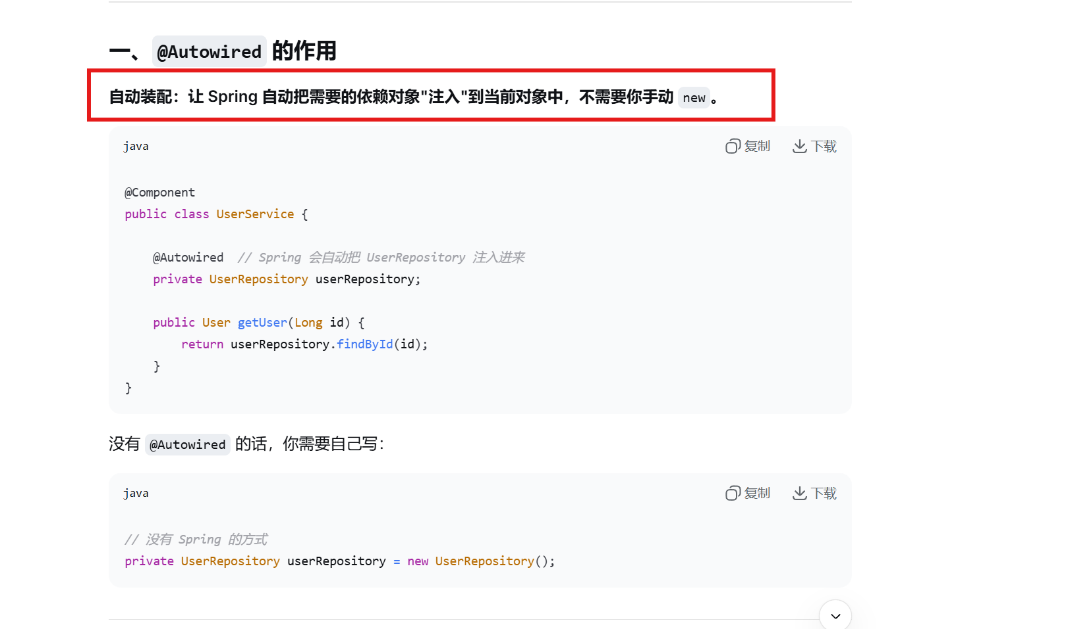
@Autowired 只用来注入容器中的 Bean：Service、Mapper、Component，实体类（entity、dto)绝对不能注入。
@Override 是 Java 中的一个注解，用于标记一个方法重写（override）了父类的方法或实现了接口的方法。
重写父类extends
一句话：子类对父类已有的方法，提供自己的特定实现。
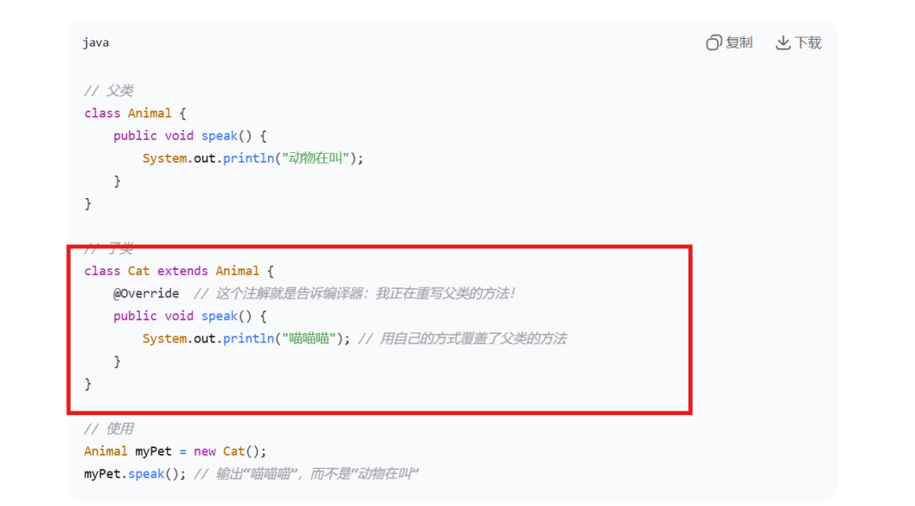

实现接口implements
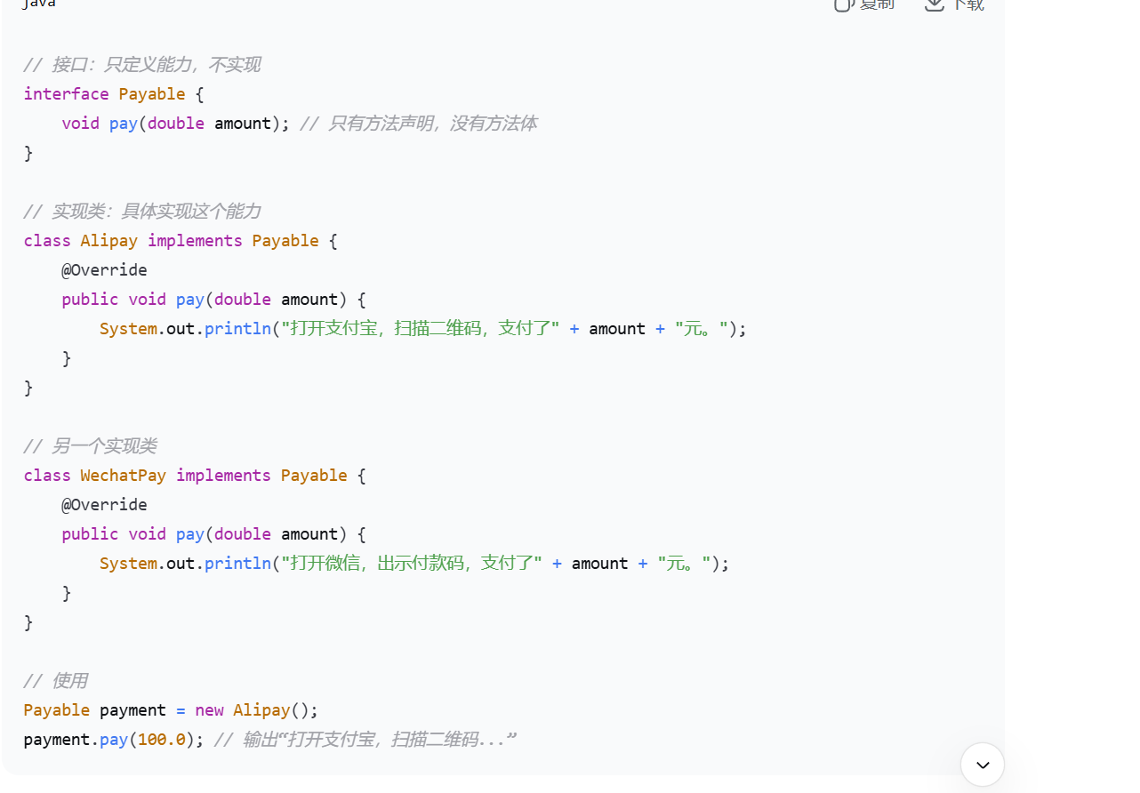
@Data(import lombok.Data;)

4. 必须先引入 Lombok 依赖

Maven（pom.xml）
<dependency>
<groupId>org.projectlombok</groupId>
<artifactId>lombok</artifactId>
<version>1.18.30</version>
<scope>provided</scope>
</dependency>
自动为变量生成以下所有代码
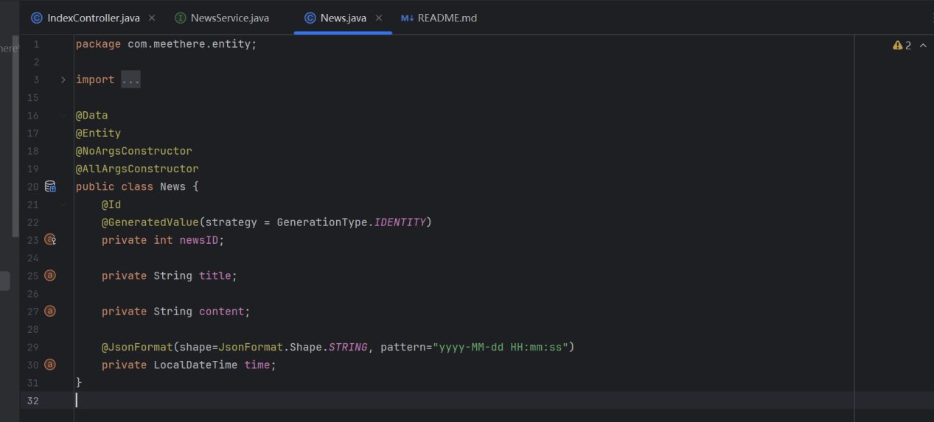
举例：

加了@Data会自动生成以下函数，直接调用
1、读函数
public int getNewId(){ return newsID;}
- 写函数
Public void setNewID(int newsID)
{this.newsID=newsID;}
- toString方法
Public String toString(){
return "News(newsID=" + newsID + ", title=" + title + ", content=" + content + ", time=" + time + ")";
}
- equals()按所有字段值比较两个对象是否相等
News n1 = new News(1, "标题", "内容", LocalDateTime.now());
News n2 = new News(1, "标题", "内容", LocalDateTime.now());
System.out.println(n1.equals(n2)); // true，因为所有字段都一样
- hashCode() 方法 给对象生成一个基于所有字段的哈希码
其他变量同理

为哈要用这些方法
因为变量被锁住了（private）
那直接写成public不行吗？
那为啥大家不这么干？非要用 private + get/set？

1. 安全！防止乱改
2. 方便以后改代码，不影响别人

3.Java 框架都认 get/set
Spring、MyBatis、JSON 这些工具 只认识 getName ()、setName () 不认识你直接写的 News.newsID
你写成 public，很多框架直接用不了！
@NoArgsConstructor
无参构造器 就是没有任何参数的构造方法。
自动生成
public News() { }
用法：News news = new News();

@AllArgsConstructor
意思：全参构造器 就是包含类里所有字段的构造方法。
public News(int newsID, String title, String content, LocalDateTime time)
{ this.newsID = newsID; this.title = title; this.content = content; this.time = time; }
用法：News news = new News(1, "标题", "内容", 当前时间);
Pageable ; Spring Data 提供的分页查询接口
Page<T>：一个分页，里面装的是 T 类型的数据，列表里的每一条，就是一个 T 对象。
Bootstrap：前端 CSS/JS 框架（让页面好看、有样式）
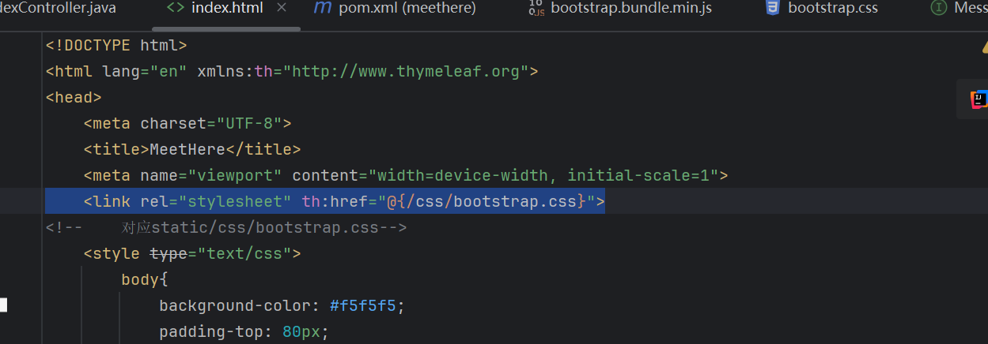
• 要么 手动下载 css 文件丢进 static/css；
resources └── static └── css └── style.css ← 你的 CSS 放这里
• 要么 用 Maven 依赖（WebJars）引入。
在 pom.xml 加：
xml
<dependency>
<groupId>org.webjars</groupId>
<artifactId>bootstrap</artifactId>
<version>5.3.2</version></dependency>
然后页面写：
html
预览
<link rel="stylesheet" th:href="@{/webjars/bootstrap/5.3.2/css/bootstrap.min.css}">
不引入：


